  Игровые упражнения-распевки  1.Конфетки (ШИ, ШО, ШУ, ША)  ШИ, ШИ, ШИ, ШИ, как конфетки хороши.  ШО, ШО, ШО, ШО, мойте ручки хорошо.  ШУ, ШУ, ШУ, ШУ, я к столу вас приглашу.  ША, ША, ША, ША, будем кушать не спеша.  2.ЛИСА (СУ, СА, СЫ, СИ)  СУ, СУ, СУ, СУ, не пускают в дом лису.  СА, СА, СА, СА, ждёт у дома два часа.  СЫ, СЫ, СЫ, СЫ, она хочет колбасы.  СИ, СИ, СИ, СИ, ей кусочек отнеси.  3. КОЗА. (ЗЫ, ЗЕ, ЗУ, ЗА).  ЗЫ, ЗЫ, ЗЫ, ЗЫ, стало скучно без козы.  ЗЕ, ЗЕ, ЗЕ, ЗЕ, я нарвал травы козе.  ЗУ, ЗУ, ЗУ, ЗУ, я привел домой козу.  ЗА, ЗА, ЗА, ЗА, у меня живет коза.  4.ЕЖ (ЖА, ЖУ, ЖЕ, ЖИ).  ЖА, ЖА, ЖА, ЖА, я нашел в траве ежа.  ЖУ, ЖУ, ЖУ, ЖУ, дали яблоко ежу.  ЖЕ, ЖЕ, ЖЕ, ЖЕ, ежик съел его уже.  ЖИ, ЖИ, ЖИ, ЖИ. Нам животик покажи.  5. ЖУРАВЛИ (ЛИ, ЛО, ЛЯ, ЛЮ).  ЛИ, ЛИ, ЛИ, ЛИ, улетели журавли.  ЛО, ЛО, ЛО, ЛО, все дорожки замело.  ЛЯ, ЛЯ, ЛЯ, ЛЯ, побелела вся земля.  ЛЮ, ЛЮ, ЛЮ, ЛЮ, новый год встречать люблю.  6.Весёлые ноты  До – воробышка гнездо,  Ре – деревья во дворе,  Ми – котёнка покорми,  фа – в лесу живёт сова,  соль – играет детвора,  ля – запела вся Земля,  си – поём для того, чтобы вновь вернуться к... До  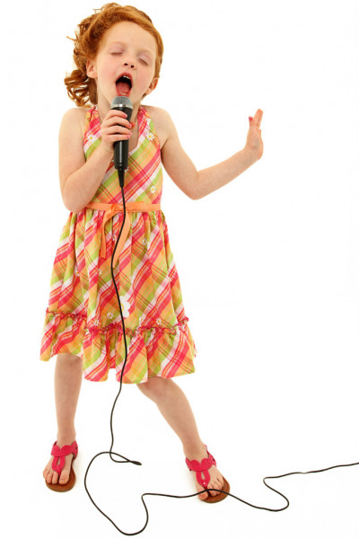  Логоритмика - это коррекционная логопедическая ритмика или развитие речи с помощью движений. Является формой активной терапии и представляет собой систему двигательных упражнений, связанных с одновременной речевой активностью.  Цель логоритмики для детей– стимулирование развития речевой и мыслительной деятельности. Преодоление речевых нарушений путем развития. воспитания и коррекции у детей с речевой патологией двигательной сферы в сочетании со словом и музыкой.  Впервые особая система занятий по данному направлению была введена В. А. Гиляровским в 1932 году для коррекции заикания у детей.Позднее логоритмические занятия стали включать в воспитательно-образовательный процесс детских садов для профилактики и предотвращения речевых нарушений в различных формах. В настоящее время входит составной частью в комплекс методик по коррекции нарушений речи в детских садах. |   Воспитатель: Каширина Д.В.;  Музыкальный руководитель: Певнева С.Г  Через логоритмику мы решаем следующие задачи:  - Развитие слухового внимания  - Развитие музыкального, звукового, тембрового, динамического слуха.  - Развитие фонематического слуха.  - Развитие пространственной организации движений.  - Развитие общей и тонкой моторики, мимики, пантомимики.  - Формирование и развитие кинестетических ощущений.  - Воспитание выразительности и грации движений.  - Воспитание переключаемости с одного поля деятельности на другое.  - Формирование, развитие и коррекция слухо-зрительно-двигательной координации.  - Развитие физиологического и фонационного дыхания.  - Развитие певческого диапазона голоса.  - Развитие чувства ритма.  - Воспитание умения определять характер музыки, согласовывать её с движениями.  - Воспитание умения перевоплощаться.  - Развитие речевой моторики для формирования артикуляционной базы звуков.  - Воспитание связи между звуком и его музыкальным образом, буквенным обозначением.  Формирование и закрепление навыка правильного употребления звуков в различных формах и видах речи, во всех ситуациях общения. |   Логоритмика  .  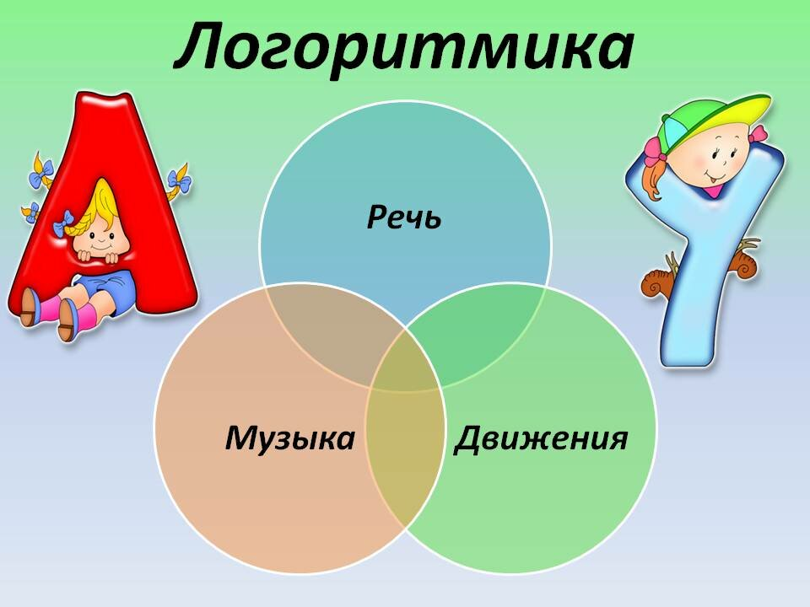  Логоритмика включает в себя следующие элементы:  * логопедическую гимнастику – комплекс упражнений для укрепления мышц, органов артикуляционного аппарата;  * пальчиковую гимнастику для развития тонких движений пальцев рук;  * упражнения на развитие общей моторики, соответствующие возрасту детей, для мышечно-двигательного и координационного тренинга;  * вокально-артикуляционные упражнения для развития певческих данных и дыхания, логопедические распевки;  * песни и стихи, сопровождаемые движениями рук, для развития плавности и выразительности речи, речевого слуха и речевой памяти;  * музыкальные игры, способствующие развитию речи, внимания, умению ориентироваться в пространстве;  * мело- и ритмодекламация для координации слуха, речи, движения;  * упражнения для развития мимических мышц, эмоциональной сферы, воображения и ассоциативно-образного мышления;

